KULTURNA I PRIRODNA BAŠTINA MOGA KRAJA

Ranokršćanska bazilika u Gradcu

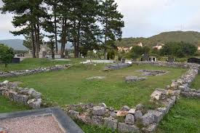

Ranokršćanska bazilika u Gradcu, nalazila se na lokalitetu Brižak, općina Posušje, Bosna i Hercegovina. Bazilika otkrivena je 1968. god., a istražena je pod vodstvom Pavla Anđelića i Petra Oreča.

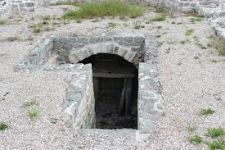
Sastoji se od sjeverne – veće i južne – manje crkve. Veća crkva podignuta je početkom V. st., dok manja crkva podignuta je u samom početku VI. st. Crkve su spaljene istodobno u VI. ili početkom VII. st. Nakon uništenja, crkve nisu obnavljane, već u ranom srednjem vijeku kao ruševine postale su groblje.
Vanjske dimenzije sjeverne crkve su: dužina 17,40 m i širina 11,20 m, a prostorije od kojih se sastoji su: prezbiterij, naos, narteks, krstionica i još jedna prostorija. Manja crkva je prislonjena uz veću crkvu, a vanjske mjere manje crkve iznose: dužina 13,10 m i širina 4,60 m, i sastoji se od prezbiterija i naosa.

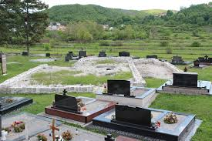

Unutar veće crkve je kripta ili grobnica na svod, sa sarkofagom od velikih mramornih ploča, od kojih je pet ploča profilirano, a dvije nisu. Izgrađena je od tzv. miljevine i jednog komada (stupac) korčulanskoga mramora, donesena s antičkog hrama. Grobnica je opljačkana prije arheoloških ispitivanja. Pronađena je srebrena fibula (kopča) sa željeznim trnom koja predstavlja stiliziranu životinju u trku, s rupom na repu, krugovima na nožnim zglobovima i očima, te ugraviranim linijama kod zadnjih i prednjih nogu. Slične fibule sa životinjama u trku pronađene su u Italiji, i pripisuju se langobardskim radionicama iz 6. ili 7. st. Vrijedan nalazak, predstavlja i križolika baptismalna piscina u krstionici.
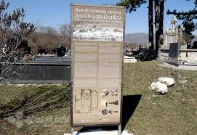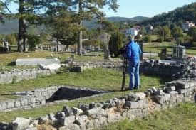
Od nalaza izdvaja se željezni jezičac (VII. st.) i par željeznih ostruga (IX. st.). Nalazi glagoljskih slova (iz XII. ili XIII. st.) i slova bosančice u kamenu (iz XIV. ili XV. st.), te pozlaćeni prsten s monogramom IHS (iz XIV. ili XV. st.) svjedoče o pisarskoj i drugim aktivnostima u srednjem vijeku u Gradcu.

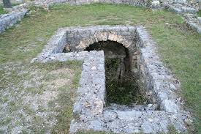

Biskupov grob

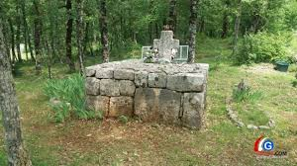

Biskupov Grob se nalazi u Stupima , Posuški Gradac. Tu je ubijen od strane Turaka biskup iz XIV. stoljeća zajedno s jednim svećenikom i dvojicom koji su bili pratnja.

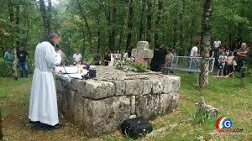
Tu se svake godine održava misa 1. nedjelje poslije blagdana sv. Ante te svake godine se broji veliki broj posjetilaca.
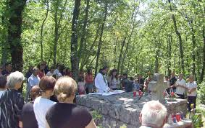
Posjetioci mogu slobodno svaki dan doći tamo pomoliti se, upaliti svijeću, i diviti se predivnim ljepotama naših šuma i našeg kraja.

Spomenik Anti Bruni Bušiću

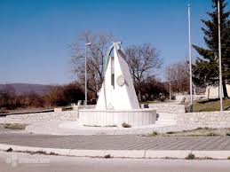

Spomenik Anti Bruni Bušiću te žrtvama 1. Gardijske brigade se nalazi u Posuškom Gradcu ispred Osnovne Škole Gradac. To je jedan od naših najljepših spomenika u našem kraju žrtvama Domovinskog rata.

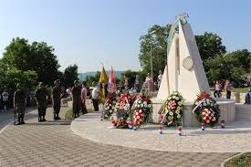

Svake godine se u crkvi u Posuškom Gradcu održava sveta misa na blagdan sv. Ante te poslije mise ide povorka prema spomeniku te se tu nastavlja. Tu posjetioci mogu vidjeti slike svih žrtava te njihova imena. Na spomenik se polažu vijenci te se pale svijeće u čast žrtvama.

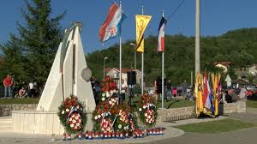

Centralna crkva u Posuškom Gradcu

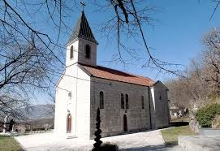

Crkva u Posuškom Gradcu je centralna crkva u župi Posuški Gradac. Crkva je posvećena sv. Franji Asiškom. Crkva ima lijepo dvorište te malu predivnu kapelicu iza koje se ljeti održava sveta misa.

Uz kapelicu se nalazi još jedan spomenik u čast žrtvama Domovinskog rata.
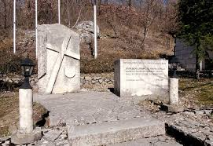

Prije ulaza u crkvu se nalazi veliki kip sv. Franje od kojeg svaka velika povorka polazi. Misa sv. Franji se održava svake godine 4.listopada i to je jedan od naših najljepših događaja.

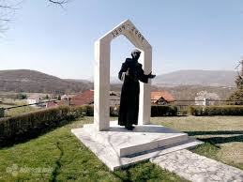

Ekipa: VRANIĆ
Osnovna škola Vranić, Posušje
Mentorica: Marijana Čutura, mr.
tel.: 063 872-786
e-mail: marijanacutura.m@gmail.com

